Государственное бюджетное общеобразовательное учреждение Самарской области

**основная общеобразовательная школа пос. Верхняя Подстепновка**

муниципального района Волжский, Самарской области

структурное подразделение «Детский сад «Солнышко»

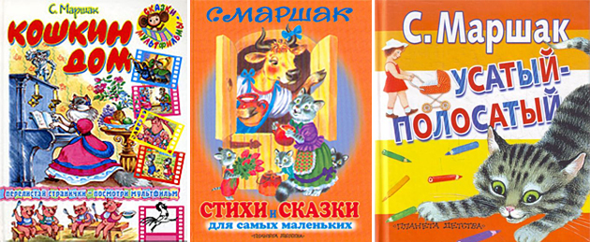

Выполнил:

Воспитатель группы «Капелька»

Кондракова Н.Н.

Октябрь 2018 год

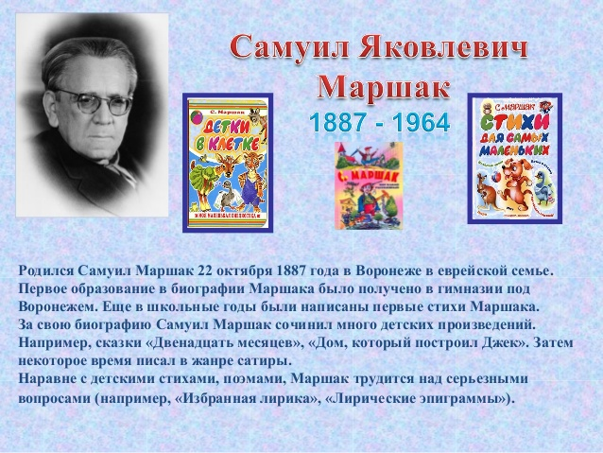**Самуил Маршак**

Самуил Яковлевич Маршак (1887-1964 г.) – советский поэт, драматург, переводчик, литературный критик. Книги Маршака переведены на многие языки мира.

За переводы из Роберта Бёрнса Маршака был удостоен звания почетного гражданина Шотландии.

Стихи Маршака читать интересно не только детям, но и взрослым.

Детские стихи Маршак начинал писать уже в зрелом возрасте, когда пришло сознание, того, что честность, открытость и легкая рифма находят живой отклик у детей. Примечательно, что собственных книг у Самуила в детстве не было, по его словам ему недоставало веселых, небольших произведений, приходилось читать всё, что находилось в родительской взрослой библиотеке, у соседей и знакомых.

Стихи Маршака для детей настолько реалистично передают жизненные картинки, что эффект присутствия просто потрясающий. Его стихи оказывают сильное впечатление на маленьких благодарных слушателей – наших детей.

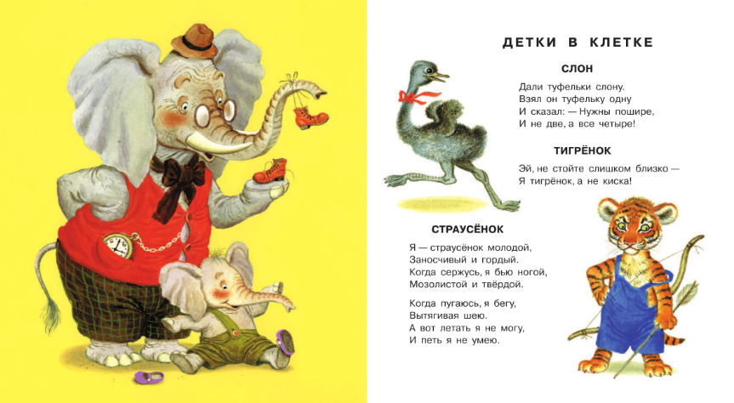

Дали туфельку слону.

Взял он туфельку одну

И сказал: - Нужны пошире,

И не две, а все четыре!

***«Использование техник нетрадиционного рисования в работе с детьми»***

Актуальность темы:

Дошкольное детство – очень важный период в жизни детей. Именно в этом возрасте каждый ребенок представляет собой маленького исследователя, с радостью и удивлением открывающегося для себя незнакомый и удивительный окружающий мир. Чем разнообразнее детская деятельность, тем успешнее идёт разностороннее развитие ребёнка, реализуются его потенциальные возможности и первые проявления творчества. Вот почему одним из наиболее близких и доступных видов работы с детьми в детском саду является изобразительная, художественно-продуктивная деятельность, создающая условия для вовлечения ребёнка в собственное творчество, в процессе которого создается что-то красивое, необычное.

Как известно, в процессе непосредственно образовательной деятельности по «Художественному творчеству» дети часто копируют предлагаемый им образец. Нетрадиционные техники изображения позволяют избежать этого, так как педагог вместо готового образца демонстрирует лишь способ действия с нетрадиционными материалами.

Актуальность состоит в том, что знания не ограничиваются рамками программы. Дети знакомятся с разнообразием нетрадиционных способов рисования, их особенностями, многообразием материалов, используемых в рисования, учатся на основе полученных знаний создавать свои рисунки. Это дает толчок развитию воображения, творчества, проявлению самостоятельности, инициативы, выражению индивидуальности.

Таким образом, целью работы является: развитие у дошкольников художественного творчества и активизация творчества потенциала через нетрадиционные техники рисования.

Задачи:

1. Расширить представление о многообразии нетрадиционных техник рисования;
2. Формирование умения детей выбирать материал для нетрадиционного рисования и умело его использовать.
3. Формирование интереса к рисованию и развитие психических процессов (внимание, речь, восприятие, мышление, воображение);
4. Развитие у дошкольников творческих способностей, через нетрадиционные техники рисования;
5. Привлечение родителей к сотрудничеству в развитии творчества детей.

Изобразительная деятельность с применением нетрадиционных материалов и техник способствует развитию у ребёнка:

1. *Мелкой моторики рук;*
2. *Пространственной ориентации на листе бумаге, глазомера и зрительного восприятия;*
3. *Внимания и усидчивости;*
4. *Мышления;*
5. *Изобразительных умений и навыков, наблюдательности, эстетического восприятия, эмоциональной отзывчивости;*

**Существует много техник нетрадиционного рисования**:

* Тычок жесткой полусухой кистью;
* рисование пальчиками;
* рисование ладошкой;
* оттиск печатками из картофеля;
* оттиск паролоном;
* оттиск смятой бумагой;
* восковые мелки +акварель;
* манка;
* кляксография;
* набрызг;
* ватные палочки;
* пластилин;
* оттиск листьями деревьев;
* рисование зубной щёткой;
* рисование нитками и многое другое.

Для того, чтобы заинтересовать родителей своей работой, я регулярно организую выставки детских работ.

**Для работы понадобится:**

1. деревянная рамка со стеклом 20x30;
2. Картон белый с рисунком А4;
3. Разноцветный песок;
4. Клей ПВА;
5. Кисточка

**Ход работы:**

Берем белый картон А4 с рисунком. Намазываем клеем рисунок постепенно и посыпаем разноцветным песком.

